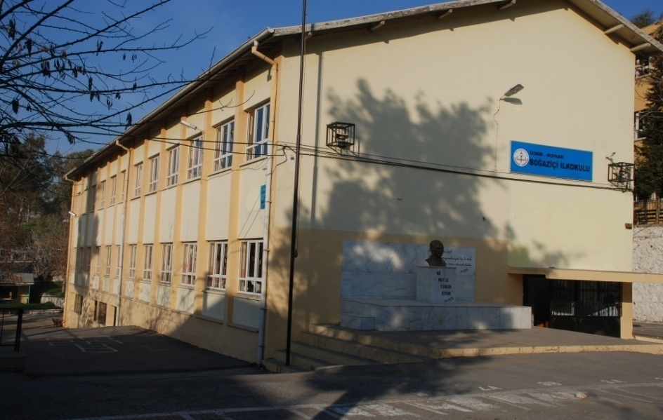

Okulumuz 1965-1966 yılında tek bina ve 9 derslik ile eğitim öğretime başlamıştır. Hızlı nüfus artışı nedeniyle okul mevcudu kısa zamanda yükselerek ihtiyacı karşılayamaz duruma gelmiştir. Bu nedenle 1984 yılında 9 derslikli bir bina daha yapılmıştır. 1997-1998 yılına kadar ilkokul olarak devam etmiş daha sonra 8 yıllık öğretim programı ile ilgili Bakanlar Kurulu kararı ile ilköğretime geçmiştir. Okulumuzun ilk adı Kazım Karabekir İlkokulu olup 1994 yılından itibaren Boğaziçi İlköğretim okulu adını almıştır. Daha sonra 2013 yılında 4+4+4 Eğitim ve Öğretim Sistemine geçilmesi nedeni ile Boğaziçi İlkokulu ve Boğaziçi Ortaokulu olarak ayrılmıştır. Boğaziçi İlkokulu 1966 yılında yapılan binada eğitim veöğretim hizmetine devam etmektedir.

Okulumuz biri ana sınıfı olmak üzere 10 derslikten oluşmaktadır. Bunun yanında 2 soyunma odası, 2 idari oda, 1 öğretmenler odası, 1 arşiv, 1 kalorifer dairesi, 1 Okul Aile Birliği Odasından oluşmaktadır. Ayrıca Okulumuz Müdür, 1 Müdür Yardımcısı 11 öğretmen, 2 hizmetli, ve 225 öğrenci ile İzmir İli Konak İlçesi Cengiz Topel, Murat ve Trakya mahallelerini kapsayan bölgede eğitim ve öğretime devam etmektedir.